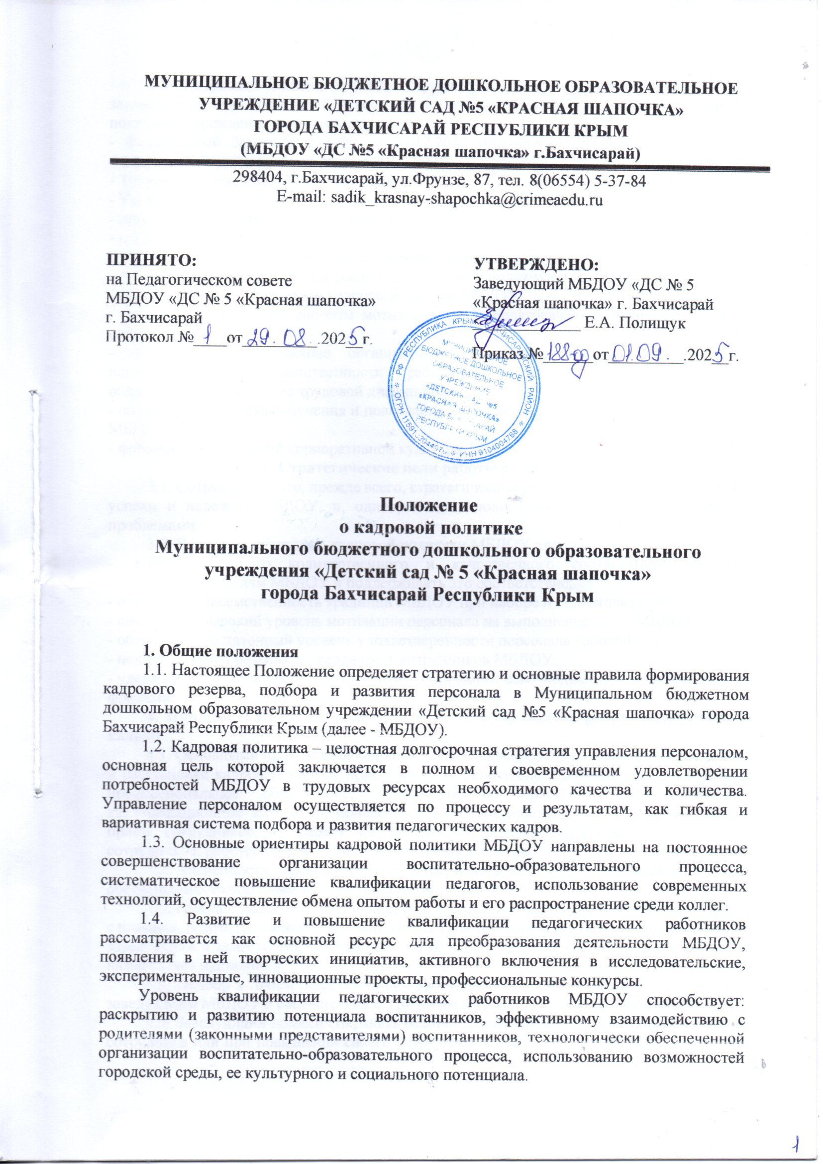1.5. Кадровая политика в МБДОУ реализуется в соответствии с действующим законодательством Российской Федерации. Нормативной основой осуществления кадровой политики Учреждения являются:
- Федеральный Закон № 273-ФЗ от 29.12.2012 года «Об образовании в Российской Федерации» (в действующей редакции);
- Трудовой кодекс Российской Федерации;
- Устав МБДОУ;
- приказы и распоряжения заведующего МБДОУ;
- настоящее Положение.
2. Основные задачи кадровой политики
2.1. Основными задачами реализации кадровой политики в МБДОУ являются:
- оптимизация и стабилизация кадрового состава МБДОУ;
- создание эффективной системы мотивации труда педагогических работников и иных сотрудников МБДОУ;
- создание и поддержание организационного порядка в МБДОУ, повышение исполнительности, ответственности работников за выполнение должностных обязанностей, укрепление трудовой дисциплины;
- оптимизация системы обучения и повышения квалификации педагогов и администрации МБДОУ;
- формирование деловой корпоративной культуры МБДОУ.
3. Стратегические цели работы с персоналом
3.1. Сотрудники – это, прежде всего, стратегический ресурс, на котором основаны все успехи и надежды МБДОУ, и, одновременно, люди с их целями, потребностями и проблемами.
3.2. В рамках реализации кадровой политики МБДОУ планирует:
- добиться полного количественного и качественного соответствия персонала стратегическим целям МБДОУ и поддерживать это соответствие;
- обеспечить преемственность традиций МБДОУ при наборе и подготовке специалистов;
- обеспечить высокий уровень мотивации персонала на выполнение задач МБДОУ;
- обеспечить достаточный уровень удовлетворенности персонала работой;
- поддерживать и развивать преданность сотрудников МБДОУ;
- удерживать расходы на персонал в рамках, определяемым бюджетным и внебюджетным фондами.
4. Принципы кадровой политики в области приема на работу и расстановки кадров
4.1. Основными принципами кадровой политики МБДОУ в области приема на работу и расстановки кадров являются: привлечение на работу специалистов, имеющих высшее профессиональное образование; ориентация на прием педагогов, имеющих квалификационные категории; привлечение молодых специалистов; преимущественный прием сотрудников на работу на постоянной основе; сохранение высокой доли сотрудников, работающих в МБДОУ на постоянной основе.
4.2. Численность персонала определяется, исходя из штатного расписания МБДОУ, обеспеченных бюджетным финансированием.
4.3. Работа с молодыми специалистами, как правило, осуществляется в соответствии с планами, разрабатываемыми на учебный год. Ответственность за реализацию плана несут заведующий и заместитель заведующего по ВР. Для курирования молодых специалистов назначаются наставники.
4.4. Подбор и прием педагогических работников на работу в МБДОУ производится заведующим МБДОУ в соответствии с Трудовым кодексом Российской Федерации.
4.5. Заведующий должен сохранять беспристрастность при приеме на работу нового сотрудника или при повышении своего сотрудника в должности. Он не может назначить своим заместителем члена своей семьи или своего родственника, а также предоставлять им какие-либо иные привилегии.
4.6. Педагог не может оказывать давление на администрацию с тем, чтобы в МБДОУ был принят член его семьи, родственник или близкий друг или чтобы вышеупомянутые лица были повышены в должности. Он не должен принимать участия в рассмотрении этого вопроса.
4.7. Заведующий МБДОУ не имеет права брать вознаграждение в какой бы то ни было форме за прием на работу, повышение квалификационной категории, назначение на более высокую должность и т.п.
4.8. В МБДОУ из числа перспективных сотрудников создается кадровый резерв. Кадровый резерв подразделяется на реальный (старше 30 лет) и перспективный (до 30 лет). Состав кадрового резерва ежегодно рассматривается руководством МБДОУ и обновляется.
4.9. При передвижении сотрудника с одной должности на другую учитываются как интересы сотрудника, так и интересы МБДОУ. В том числе рассматривается возможность замены сотрудника на прежней должности и соответствие квалификации сотрудника требованиям новой должности. Не допускается как принудительное удержание сотрудника на прежней должности, так и его недостаточно подготовленное передвижение на новую должность.
5. Принципы кадровой политики в области информационной поддержки персонала
5.1. Информационная поддержка персонала необходима для организации качественной и эффективной работы МБДОУ, управления текущей и перспективной его деятельностью.
5.2. Информационная поддержка (оперативная, аналитическая и перспективная) осуществляется в следующих формах: рабочие совещания, круглые столы, сайт учреждения, локальная сеть учреждения, информационные стенды.
5.3. Администрация МБДОУ оказывает педагогам помощь в подготовке к прохождению аттестации на квалификационные категории через систему информирования и консультирования о содержании аттестационных материалов.
6. Принципы кадровой политики в области обучения персонала и повышения квалификации сотрудников.
6.1. В МБДОУ сотрудникам:
- оказывается постоянная и системная поддержка в повышении квалификации без отрыва и с отрывом от образовательного процесса;
- предоставляются возможности использования рабочего времени для прохождения курсового обучения;
- создаются условия, оказывающие поддержку обучения сотрудников в высших учебных заведениях;
- приветствуется самообразование.
6.2. В дошкольном учреждении ежегодно осуществляется анализ запросов педагогов на повышение квалификации, результаты его учитываются при планировании работы МБДОУ.
6.3. В дошкольном учреждении также организуется внутрисадовское обучение работников через семинары, консультации, круглые столы, обсуждение материалов опытно-экспериментальной работы, силами администрации и педагогов, а также приглашенными специалистами.
6.4. Педагоги учреждения стимулируются к активному включению в работу детсадовских, городских и районных методических объединений.
6.5. Обучение руководителей – основной приоритет при формировании планов и бюджета обучения МБДОУ. Каждый руководитель проходит обучение не реже 1 раза в 3 года. Обучение руководителей нацелено на развитие у них:
- управленческих навыков (планирование, организация, мотивация, контроль, коммуникация, принятие решений);
- умения работать в условиях программного управления, жестких требований к срокам и качеству выполняемой работы;
- навыка командного стиля работы;
- повышения квалификации в профессиональной сфере.
7. Принципы кадровой политики в области стимулирования персонала и вовлечения сотрудников в различные конкурсные процедуры.
7.1. Администрация учреждения, исходя из имеющихся у нее возможностей, осуществляет поощрение и стимулирование творческих профессиональных инициатив работников, направленных на совершенствование деятельности МБДОУ. При этом формы морального и материального поощрения используются как равно правомочные. Критерии оценки работы педагогов разрабатываются рабочей группой МБДОУ с участием администрации, исходя из требований, имеющихся в нормативных документах, с учетом опыта работы МБДОУ и ее приоритетов, и доводятся до сведения сотрудников.
7.2. Администрация МБДОУ оказывает организационную и методическую поддержку педагогам, принимающим участие в профессиональных конкурсах.
8. Принципы кадровой политики в области корпоративной культуры.
8.1. Корпоративная культура Учреждения базируется на следующих принципах:
- стремление к успеху, быстрое профессиональное развитие;
- творческая атмосфера, высокая трудовая активность;
- исполнительская дисциплина;
- уважение к коллегам по работе, соблюдение этики взаимоотношений;
- гордость за свое дошкольное учреждение, преданность его целям, уважение традиций;
- уважение к ветеранам, положительный настрой по отношению к молодежи, поддержка семейных ценностей сотрудников.
8.2. Управление деятельностью и взаимодействие между сотрудниками МБДОУ на всех уровнях организуется руководителями на базе принципов командной работы.
9. Оценка эффективности кадровой политики учреждения.
9.1. Оценка эффективности кадровой политики МБДОУ осуществляется администрацией на основе мониторинга состояния дел по следующим направлениям:
- прохождение педагогами аттестации на квалификационные категории;
- участие сотрудников в районных (городских) турах конкурса педагогических достижений;
- динамика поощрений персонала;
- включение педагогов в систему повышения квалификации;
- участие педагогов в семинарах и конференциях в МБДОУ и вне;
- публикации статей педагогов в специализированных изданиях и в сети «интернет»;
- оценка общей удовлетворенности персонала работой в МБДОУ.
10. Заключительные положения.
10.1. Настоящее Положение вступает в силу с момента его утверждения и действует до его отмены в установленном порядке.



